Инструкция по установке экземпляра программного обеспечения
Что бы настроить маршрутизатор Microtic RB941 для Wifi SocialLinks, нужно:
- создать подписку роутера Wi-Fi Social Links:
- после этого нужно выбрать тариф, цену, а так же сгенерировать пароль от входа в роутер
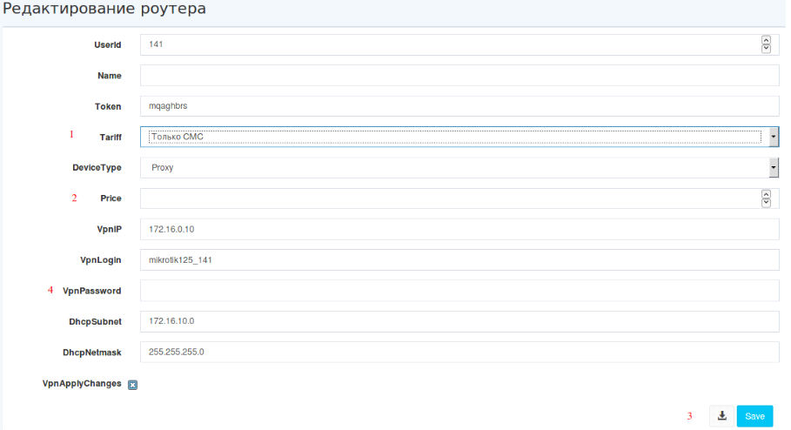
Device type - должен быть Proxy.
- Загружаем сформированную конфигурацию.
- Подключаемся к Microtic по mac-address, обновляем до версии 6.43.16 или 6.44.5
- Важно! Если сбрасывать микротик оставляем на нем default настройки (не ставим галочку no default configuration) иначе SocialLinks конфиг зальется с ошибками и работать не будет.
- Выполняем команды из файла v3rb941.txt через терминал.
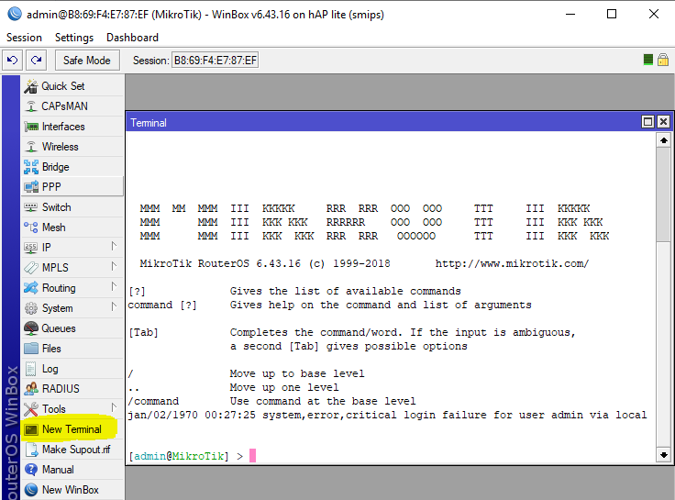
- Делаем правило на доступ и поднимаем его вверх
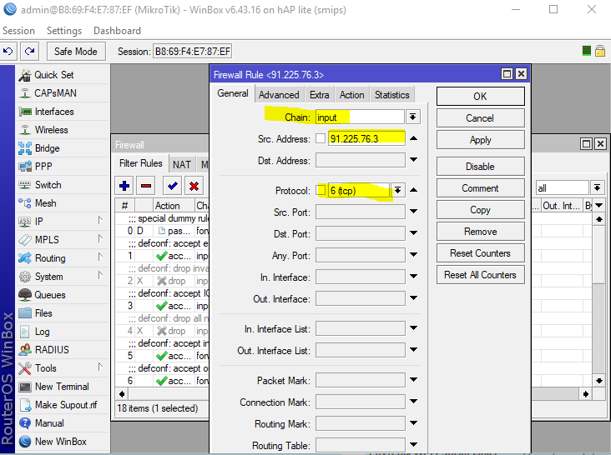
- Открываем в Firewall вкладку NAT. Необходимо поменять IP в правилах NAT, так как указано на скриншоте снизу.
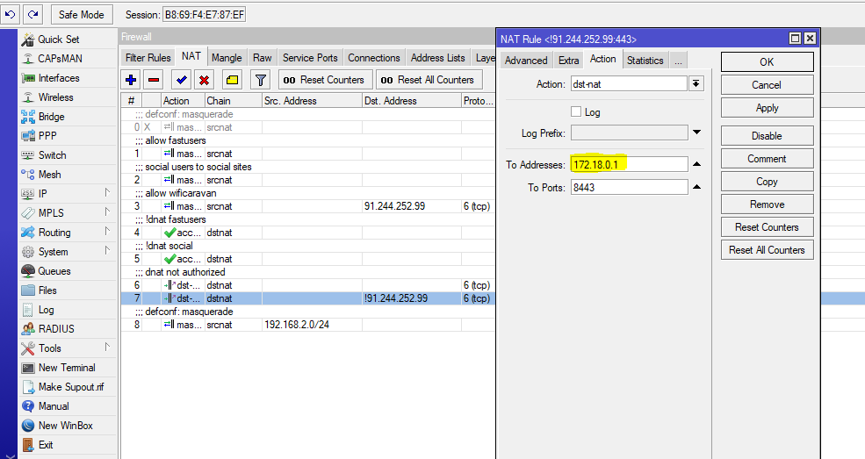
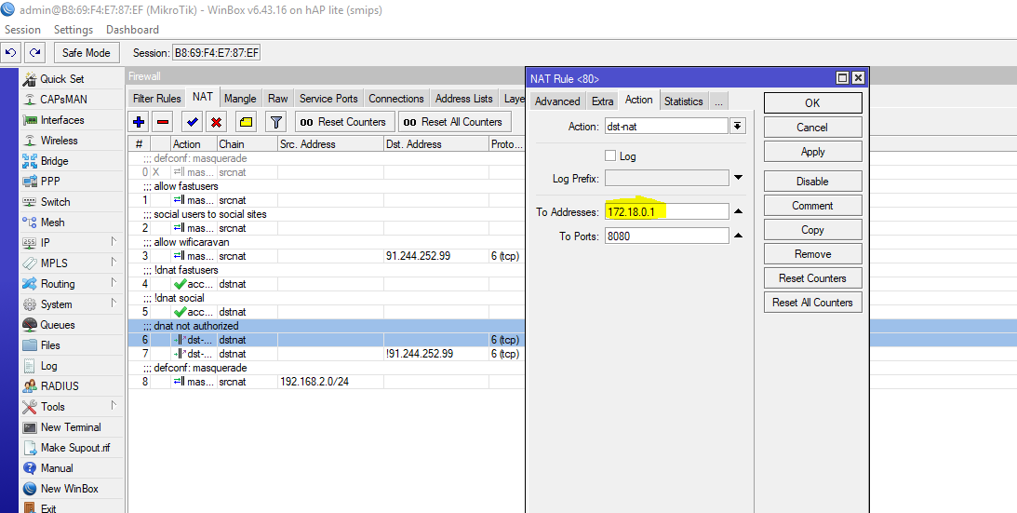
- Настраиваем oVPN. Заходим в PPP, видим интерфейс ovpn-out1. Открываем его и переходим на вторую вкладку как на скриншоте. Меняем значение первой строки на 2.56.180.250, сохраняем.
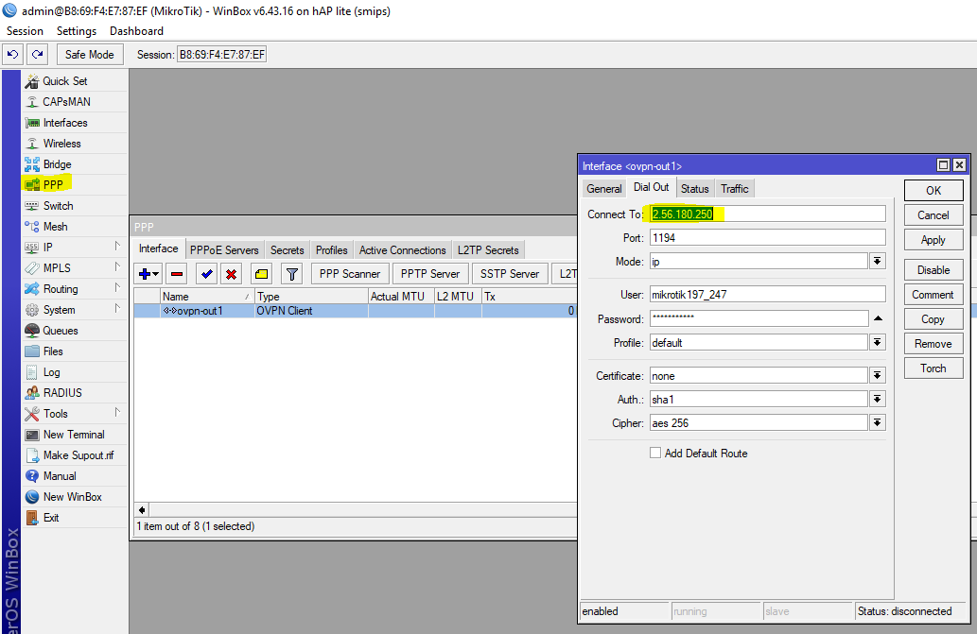
- Подключаем интернет в первый порт Microtic и смотрим поднимется ли ovpn. Если поднимется то у вас появится интернет и появится значок R около интерфейса ovpn.
- Заходим IP-Addresses. Удаляем дефолтный IP 192.168.88.1/24. При необходимости вешаем на Ether 1 белый статический IP-адрес и делаем route для этого IP-адреса.
- Проверяем DHCP Server и DHCP Pool. Для этого выбираем соответствующие пункты в меню IP. Как мы видно на скиншоте ниже должно быть 2 DHCP сервера, которые повешены на bridge и bridge-internal соответственно. Первый для SocialLinks, второй для обычного интернета.
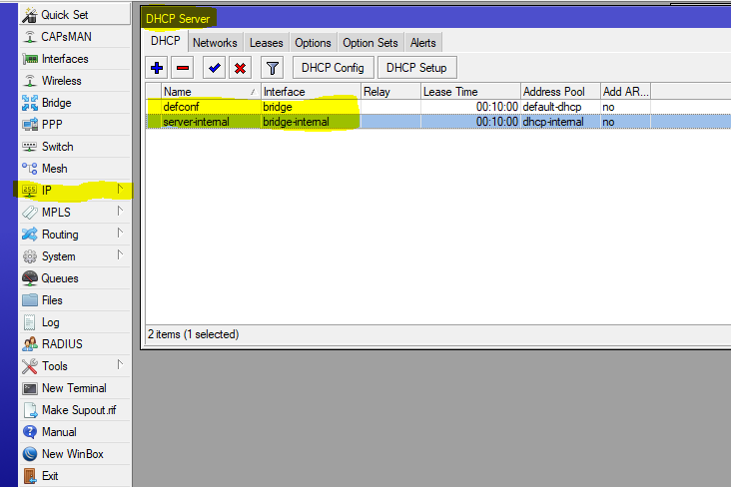
- Далее переходим на вкладку Networks. Тут первая подсеть для с SocialLinks, вторая для обычного интернета.
